**如何为Hadoop集群添加节点**

1. **运维需要配合做的**

1. 用任意一台datanode（例如192.168.11.101）上的/usr/bin/du替换新节点的/usr/bin/du

2. 建立hadoop家目录 /opt/taomee/hadoop

3. 建立stat账号，家目录/opt/taomee/stat，密码默认

4. stat账号下安装统计客户端

5. kill掉所有avahi账号的进程，并从系统启动项中去掉

6. 安装java6

7. 配置hosts，参考现有datanode（例如192.168.11.101）

8. 从192.168.11.199到新服务器，hadoop账号免密码登陆

1. **拷贝安装包到节点**

Hadoop和hadoop-monitor包

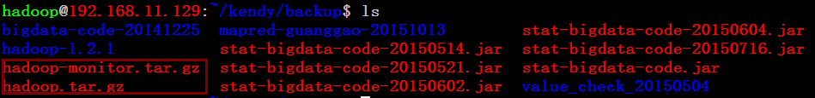

1. **解压后，建立hadoop的软连接**

**ln –s hadoop-1.2.1 hadoop**

1. **根据机器情况修改如下配置**

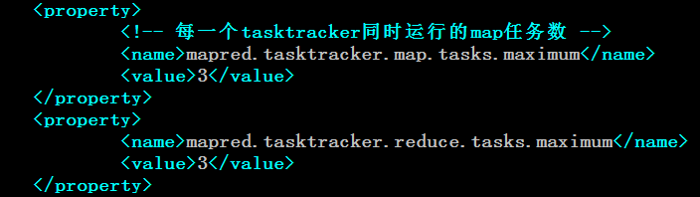

1. **修改namenode中的slave配置，添加节点ip**
2. **启动hadoop**



1. **启动监控**



启动监控后，在统计页面上会看到相应监控信息

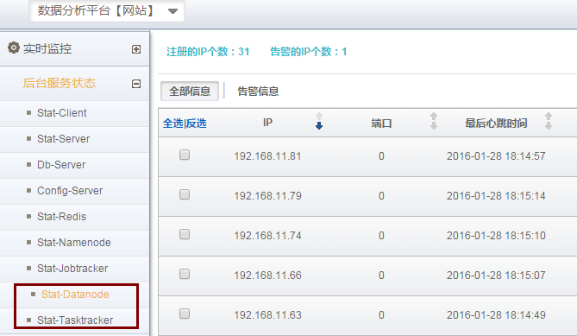

1. **修改crontab**



1. **平衡数据的操作再199的定时任务里**



1. **参考资料**

http://www.cnblogs.com/ggjucheng/archive/2012/04/18/2454689.html